Mapa dojazdu od strony Dworca (Galerii Krakowskiej). Autobus 129 z przystanku Dworzec główny zachód lub Politechnika (ulica Pawia)
do przystanku Bosaków
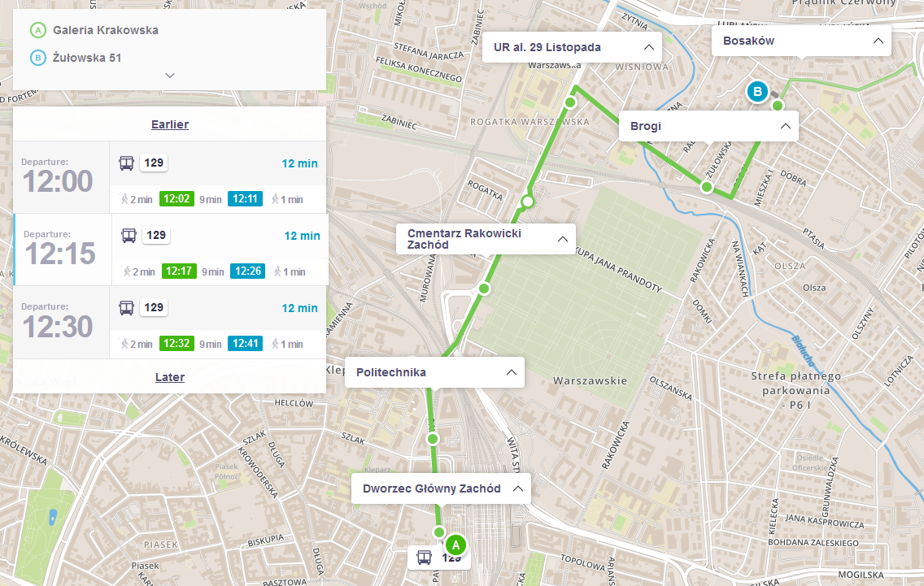

Dojście z przystanku Bosaków, ulicą Środkową do biura projektu mieszczącego się w Domu KOLPING

